### PROCESO: REALIZAR ARQUEO DE CAJA

El presente proceso describe las labores realizadas por el Contador durante el Arqueo de Caja, el cual es realizado de manera sorpresiva como medida de control y con el propósito de que los resultados del arqueo sean óptimos.

| **MACROPROCESO: GESTIÓN DE CONTROL DE PAGOS**  **Proceso “Realizar Arqueo de Caja”** | | | |
| --- | --- | --- | --- |
| **PROPÓSITO** | El presente proceso tiene como propósito el cumplimiento del siguiente objetivo:  **OSE 3:** Lograr una educación técnica cualificada acorde con las necesidades del mercado laboral, conducente al desarrollo local, regional y nacional. | | |
| **RESPONSABLE** | Departamento de Administración | **BASE LEGAL** | No Aplica |
| **ACTORES DEL PROCESO** | Contador: Persona encargada de verificar que los recursos financieros sean suficientes para cubrir el plan de pagos, revisar la documentación para realizar pagos, revisar conciliaciones bancarias, entre otros.  Encargada de Caja:Persona responsable del manejo y control de los recursos financieros de la institución. | | |
| **CLIENTES INTERNOS** | Departamento de Administración | **CLIENTE EXTERNO** | No Aplica |
| **ALCANCE** | El alcance del presente proceso se encuentra en torno al esfuerzo realizado por el Contador durante el Arqueo de Caja, para evaluar la posible existencia de diferencias entre el saldo disponible en efectivo (monedas y billetes) y valores (cheques y documentos); y el saldo en libro de caja. | | |
| **PROCEDIMIENTO** | 1. El contador realiza el corte documentario a la fecha del arqueo. 2. Luego, efectúa el conteo de billetes y monedas. En caso de encontrarse valores como cheques, facturas, boletas de venta, recibos, etc., se toma nota en detalle por cada concepto. 3. Se suma el total disponible y se concilia con el saldo del libro caja. 4. En caso se encuentren diferencias, se le solicitan explicaciones a la encargada de Caja. 5. Luego de brindar las explicaciones correspondientes, el contador comunica al Administrador las diferencias encontradas y elabora un documento con recomendaciones. 6. Finalmente, el Contador realiza un seguimiento a las diferencias halladas para que se implementen las recomendaciones. | | |
| **PROCESOS RELACIONADOS** | No Aplica. | | |

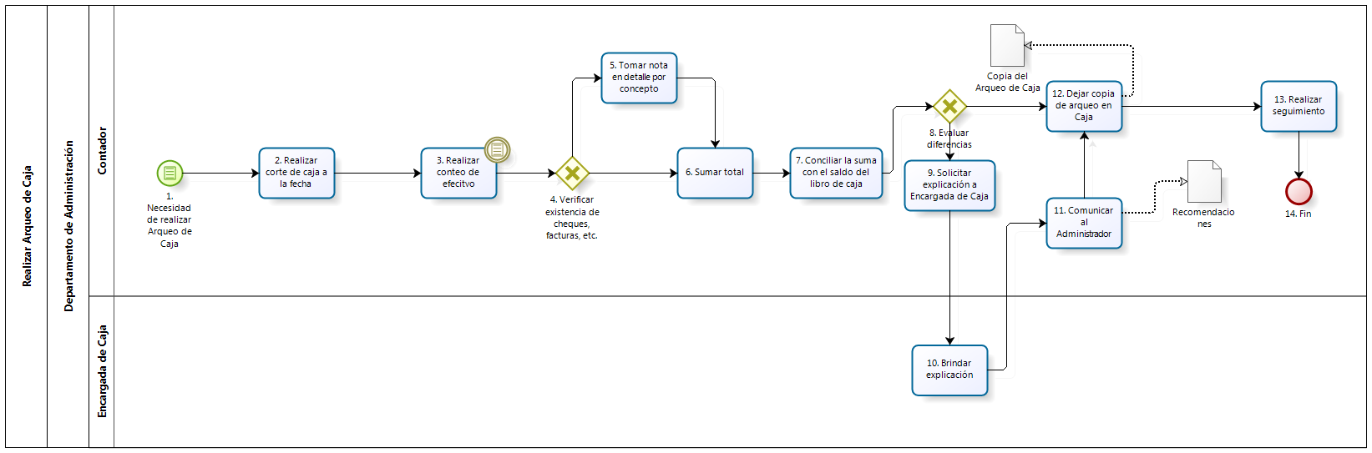

| **N°** | **ENTRADA** | **ACTIVIDAD** | **SALIDA** | **DESCRIPCIÓN** | **RESPONSABLE** | **TIPO ACTIVIDAD** | **MACROPROCESO** |
| --- | --- | --- | --- | --- | --- | --- | --- |
| **1.** |  | Necesidad de realizar Arqueo de Caja | * Necesidad de Arqueo de Caja | Nace la necesidad realizar un arqueo de caja como medida de control. | Contador | Manual | Gestión de Control de Pagos |
| **2.** | * Necesidad de Arqueo de Caja | Realizar corte de caja a la fecha | * Corte documentario a la fecha | Se realiza el corte documentario a la fecha del arqueo, tomando nota del número del último recibo en caja y el número del recibo en blanco; y del número con fecha de la última transferencia girada o emitida. | Contador | Manual | Gestión de Control de Pagos |
| **3.** | * Corte documentario a la fecha | Realizar conteo de efectivo | * Cantidad de monedas y billetes | Se efectúa el conteo del efectivo en monedas y billetes por separado | Contador | Manual | Gestión de Control de Pagos |
| **4.** | * Cantidad de monedas y billetes | Verificar existencia de cheques, facturas, etc. | * Cantidad de monedas y billetes * Cantidad de monedas, billetes, cheques, facturas, boletas, etc. | El Contador revisa si en la Caja-Chica existen valores como cheques, facturas, boletas de venta, recibos, etc., para que éstos también sean considerados dentro del Arqueo de Caja. | Contador | Manual | Gestión de Control de Pagos |
| **5.** | * Cantidad de monedas, billetes, cheques, facturas, boletas, etc. | Tomar nota en detalle por concepto | * Cantidad de billetes y monedas; y concepto detallado por cheques, facturas, boletas, etc. | El Contador toma nota en detalle por cada cheque, factura, boleta de venta, recibo, etc. | Contador | Manual | Gestión de Control de Pagos |
| **6.** | * Cantidad de monedas y billetes * Cantidad de billetes y monedas; y concepto detallado por cheques, facturas, boletas, etc. | Sumar total | * Total disponible en efectivo con valores | Se realiza la suma del disponible en efectivo (monedas más billetes) con los valores (cheques y documentos) y se totaliza. | Contador | Manual | Gestión de Control de Pagos |
| **7.** | * Total disponible en efectivo con valores | Conciliar la suma con el saldo del libro de caja | * Total disponible en efectivo con valores conciliado con libro de caja | El Contador concilia el total arqueado con el saldo del libro de caja | Contador | Manual | Gestión de Control de Pagos |
| **8.** | * Arqueo de Caja | Evaluar diferencias | * Arqueo de Caja con diferencias * Arqueo de Caja sin diferencias | El Contador evalúa si existen diferencias entre el total disponible en efectivo con valores y el saldo del libro de caja. | Contador | Manual | Gestión de Control de Pagos |
| **9.** | * Arqueo de Caja con diferencias | Solicitar explicación a Encargada de Caja | * Solicitud de Explicación por diferencias en arqueo | El Contador solicita a la Encargada de Caja que brinde una explicación por la diferencia encontrada durante el Arqueo de Caja. | Contador | Manual | Gestión de Control de Pagos |
| **10.** | * Solicitud de Explicación por diferencias en arqueo | Brindar explicación | * Explicación por diferencias en arqueo | La encargada de Caja explica el porqué de las diferencias halladas durante el arqueo. | Encargada de Caja | Manual | Gestión de Control de Pagos |
| **11.** | * Explicación por diferencias en arqueo | Comunicar al Administrador | * Explicación por diferencias en arqueo comunicada al Administrador * Recomendaciones | Luego de recibir la explicación de la Encargada de Caja, el Contador le comunica al Administrador las diferencias halladas y elabora un documento con las recomendaciones sugeridas. | Contador | Manual | Gestión de Control de Pagos |
| **12.** | * Recomendaciones | Dejar copia de arqueo en Caja | * Recomendaciones * Copia del Arqueo de Caja | Se deja una copia del arqueo de Caja con las recomendaciones a fin de superar las diferencias. | Contador | Manual | Gestión de Control de Pagos |
| **13.** | * Recomendaciones * Copia del Arqueo de Caja | Realizar seguimiento | * Seguimiento * Copia del Arqueo de Caja | El Contador realiza un seguimiento de las diferencias encontradas, para la debida corrección e implementación de las recomendaciones | Contador | Manual | Gestión de Control de Pagos |
| **14.** | * Copia del Arqueo de Caja | Fin |  | La copia del Arqueo de Caja servirá para que el saldo se refleje en el Balance General al cierre del ejercicio. | Contador | Manual | Gestión de Control de Pagos |